REPORT

(딥러닝 과제)



|  |  |
| --- | --- |
| 제목 | 텐서플로 |
| 제출일자 | 20.10.05 |
| 소속학과 | 컴퓨터공학과 |
| 학번 | 2017305039 |
| 성명 | 신동민 |

문제1)

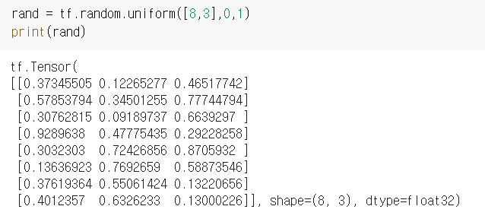

랜덤으로 8행 3열의 배열을 0~1사이의 값을 랜덤으로 rand라는 변수에 받고 print()함수로 받은 값을 화면에 출력한다.

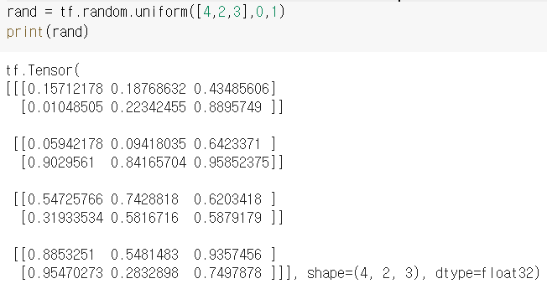

2행 3열이 4세트씩 3차원배열을 0~1사이의 값을 랜덤으로 rand라는 변수에 받고 print()함수로 받은 값을 화면에 출력한다.

문제2)

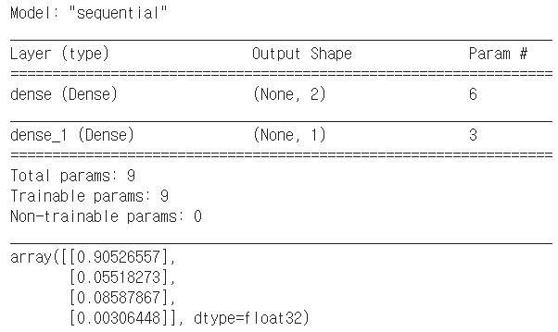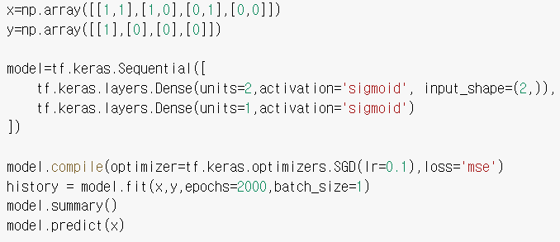-AND 신경망 모델

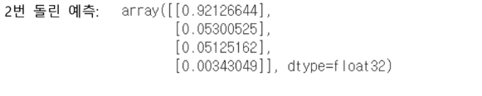

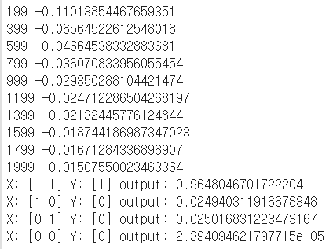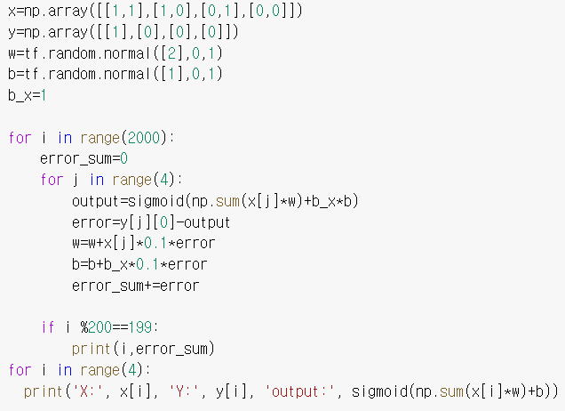-For문

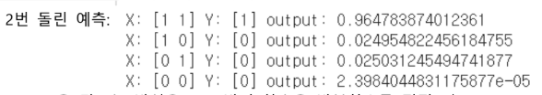

AND연산을 신경망 구조로 model을 만드는 방식보다 for문으로 예측하는 결과값이 더 정확합니다. 그 원인은 for문에 정의되어 있는 계산식으로 학습 파라미터를 구하고 계산을 다한 후 결과를 출력했기에 예측 값이 더 정확하며 여러 번 계산해도 값이 크게 바뀌지 않는다. 그 반면에 신경망 구조는 입력과 출력으로 모델에서 학습을 해서 결과값을 예측하기에 실행할 때마다 값이 바뀌지만 계산식을 정의하지 않아도 예측이 되어 편리합니다.

문제3)

-CASE 1

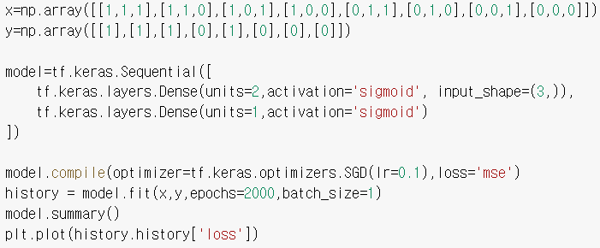

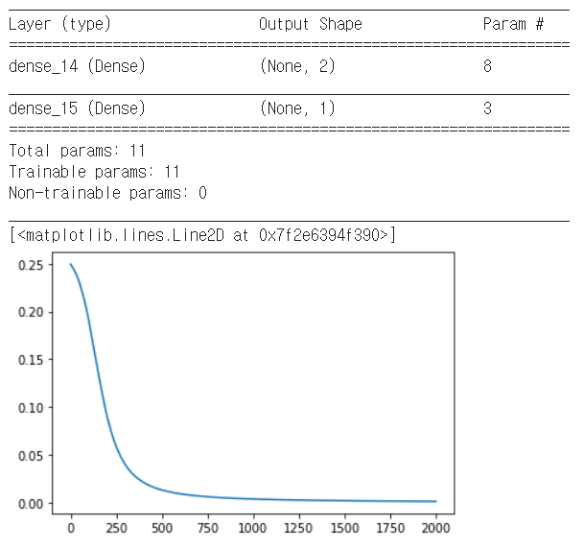

-CASE 2

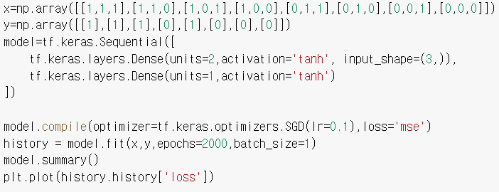

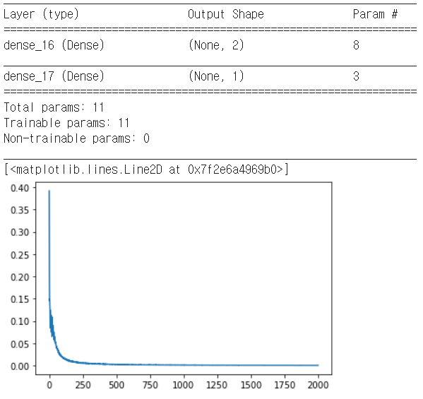

-CASE 3

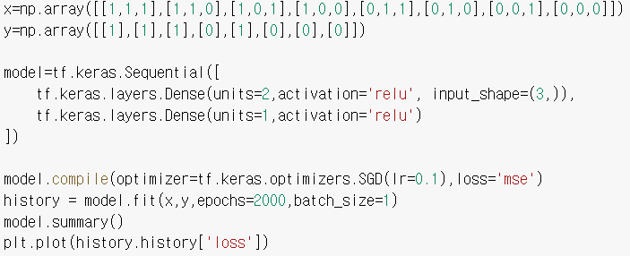

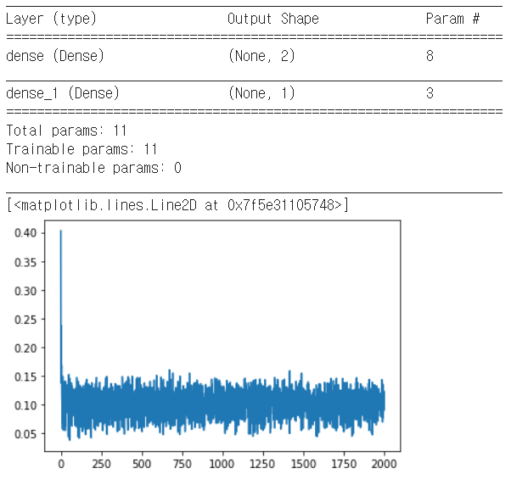

-CASE 4

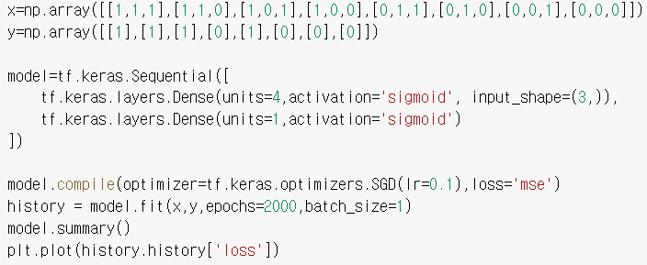

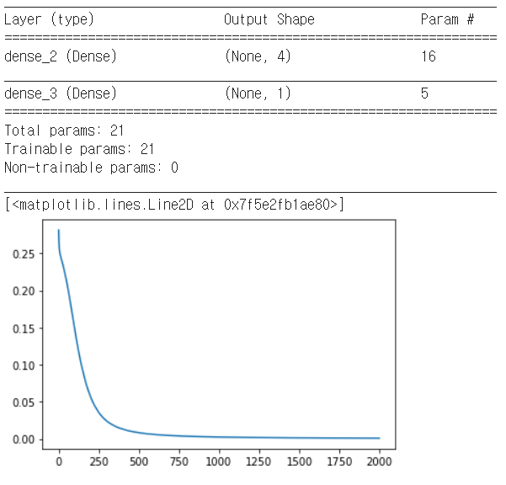

-CASE 5

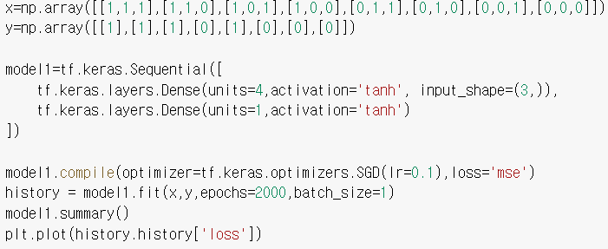

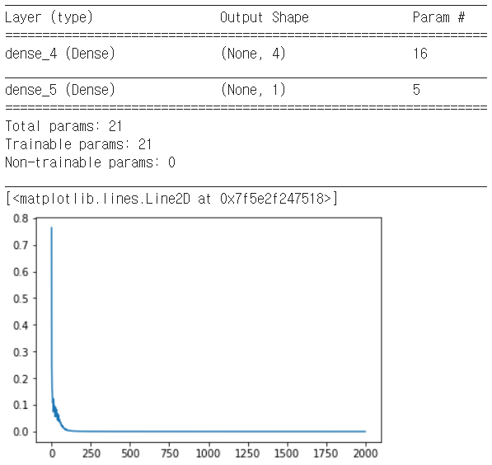

-CASE 6

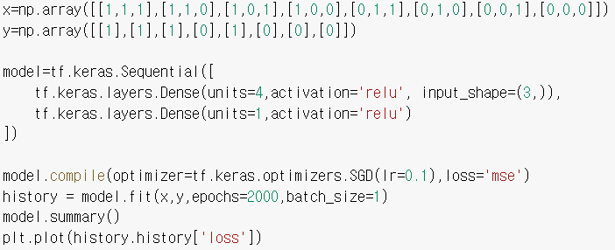

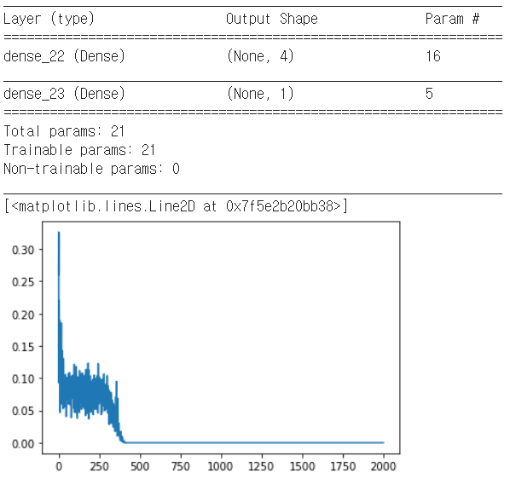

-CASE 7

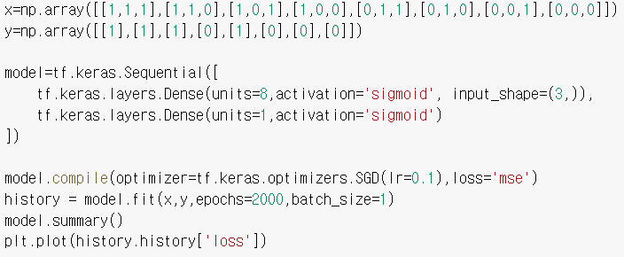

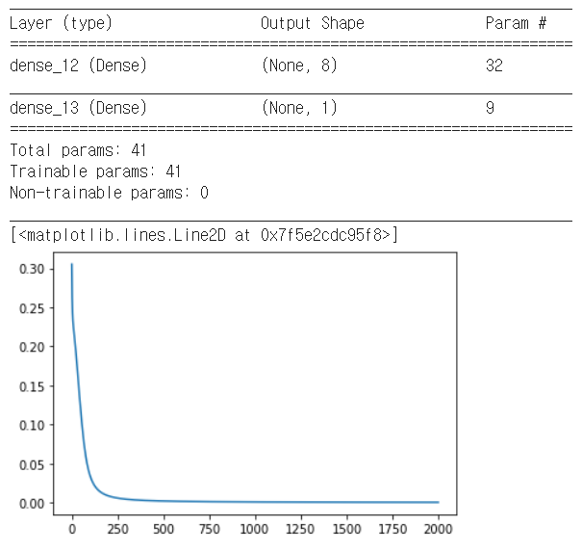

-CASE 8

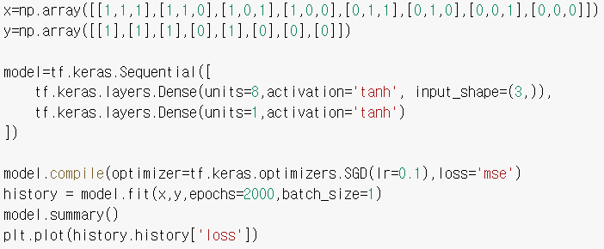

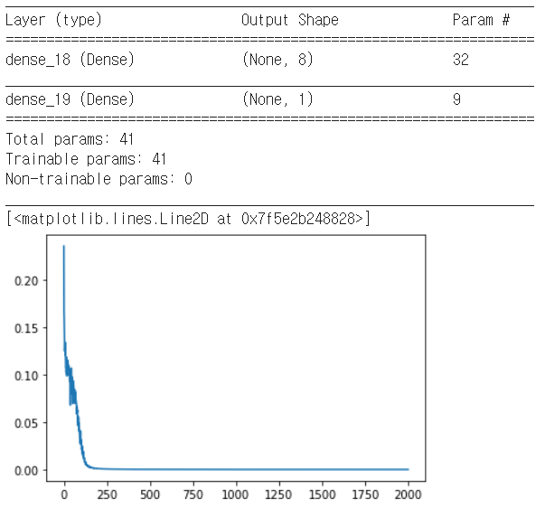

-CASE 9

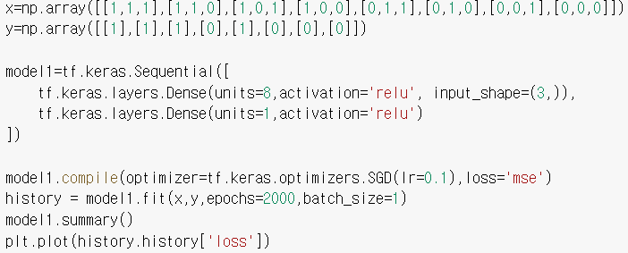

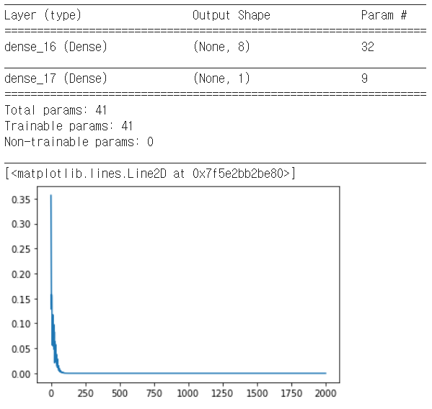

④　③번의 결과에서 학습이 종료된 후 loss값이 가장 작은 경우와 가장 큰

경우가 어떤 case인지 설명하고 그러한 차이가 나는 이유에 대한 본인 의견을

설명하시오.

학습이 종료된 후 loss: 0.1213으로 오차 값이 가장 큰 경우가 Case3이고 loss: 5.8287e-16으로 오차 값이 가장 작은 경우는 Case9이다. 둘 다 relu인데 이 활성화함수는 sigmoid, tanh보다 특징을 강화 또는 극대화해준다. Case3에서 units=2가 뉴런을 2개로 한 레이어를 만든다는 뜻인데 이 신경망구조로 학습을 2000번할 때, 학습할 때마다 나오는 값이 강화되어 units=2로는 예측이 불안정한 것 같습니다. 그래서 units=4로 뉴런을 4개로 바꾼 Case6은 초반에 예측을 하지 못하다가 400번정도 학습했을 때부터 그래프가 안정화되고 오차가 줄어 들었습니다. 마지막으로 units=8로 뉴런을 8개로 바꾼 Case9는 초반부터 예측을 해서 오차가 줄어들었기에 2000번의 학습이 종료된 후 가장 오차 값이 작아 졌다고 생각합니다. 즉 relu는 특징을 강화를 시켜주기에 뉴런이 충분하면 가장 오차가 작지만 부족하다면 예측이 힘든 것 같습니다.

⑤ ④번에서 loss가 가장 작은 경우에 대하여 model.fit의 batch_size=10으로

하면 loss가 어떻게 변화하는지 그래프출력을 보이고 epochs와 loss 변화를

보고 비교 설명하시오.

Case9(batch_size=10)

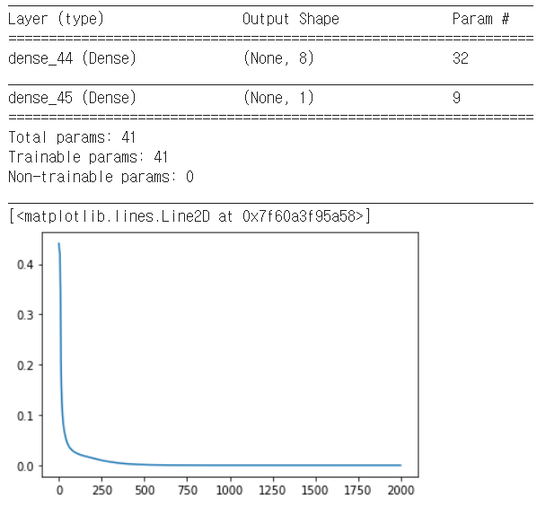

Epochs는 학습량으로 똑같고 batch_size은 학습률인데 1에서 10으로 바꾸면 학습량을 1개씩 처리하던걸 10개씩처리하니 빠르게 실행되는 것 같고 loss값은 학습을 1개씩 처리할 때에는 Case9와 같이 처음에 뚝 끊기지만 학습10개를 한점으로 표현한 것처럼 곡선이 완만하게 나와 예측이 잘 된 것 같습니다. 그 대신에 오차 값 loss는 학습량은 똑같은데 학습률이 올라서 전보다는 크게 나옵니다. 비유하자면 성능이 좋은 기계가 200번하는것이랑 나쁜 기계가 2000번하는것이랑 오차 차이가 나긴 하지만 그 차이가 비슷하며 오차 값이 둘 다 0으로 수렴해서 경향(특징)이 예측이 되었습니다.

⑥　④번에서 loss가 가장 큰 경우에 대하여 model.fit의 epochs=5000 으로

하면 loss가 어떻게 변화하는지 그래프출력을 보이고 epochs와 loss 변화를

보고 비교 설명하시오.

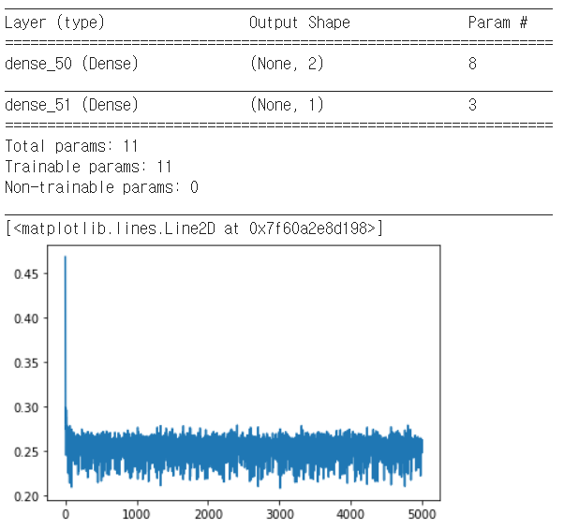Case3(epochs=5000)

Epochs의 양을 2000에서 5000으로 늘렸다고 해도 뉴런 2개로 학습량이 늘어나도 예측이 잘 안되는 학습을 3000번늘렸을 뿐이라 정확한 예측을 할 수 없습니다. loss의 값이 Case3과 같이 오차가 줄어들었다가 늘어났다가 하며 오차가 특정 값으로 수렴하지 않아 경향(특징)이 예측되지 않았습니다.